第2课时 增大与减小摩擦的方法

知道增大摩擦和减小摩擦的方法，了解摩擦在生活中的应用。

教学重点：知道增大摩擦和减小摩擦的方法。
教学难点：会用摩擦力的知识解释相关现象。

多媒体课件等。
一、新课引入
生活中摩擦现象普遍存在，这些摩擦都是有害的吗？我们应该如何利用摩擦？今天我们就来学习相关知识。
二、新课教学
探究点：增大摩擦与减小摩擦的方法
教师：上节课，同学们通过实验探究活动认识了摩擦力，并从探究活动中知道了影响摩擦力大小的因素。下面请同学回答影响摩擦力大小的因素是什么？
学生作答。
教师：请同学们进行讨论，举出例子说明并不是所有的摩擦都是有害的，生活中也存在有益的摩擦。
学生分组进行讨论、交流。
多媒体展示：鞋底摩擦大可防滑，传送带等。
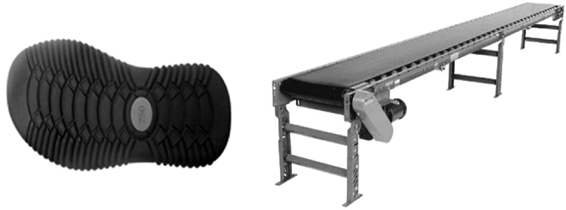
教师总结：可见，生活中存在有益摩擦和有害摩擦。我们要增大有益摩擦，减小有害摩擦。
教师提问：谁能举出增大摩擦的方法？
学生讨论交流，举出各种各样的方法和实例。如：(1)轮胎印上花纹，增大摩擦；(2)演奏前在小提琴的弓弦上擦些松香；(3)自行车的刹车。
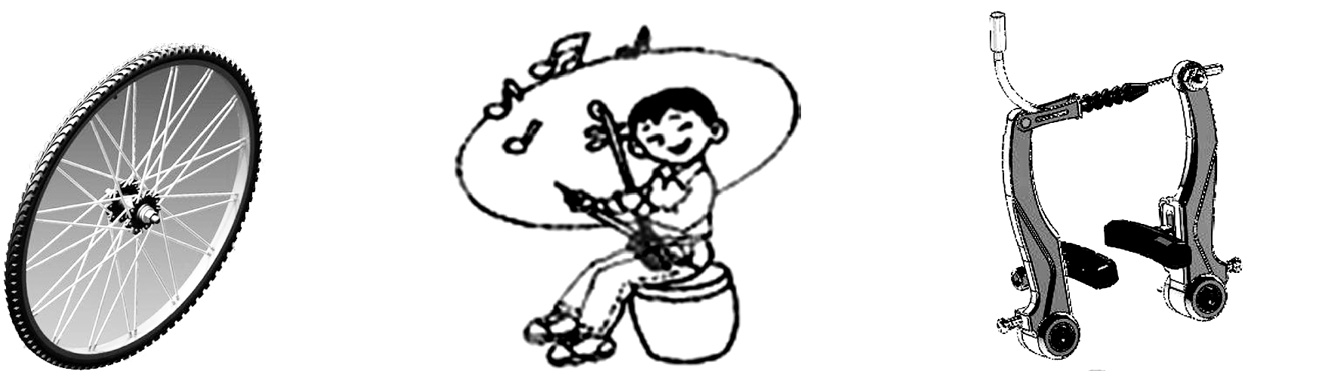
总结：可以通过增加压力和增大接触面的粗糙程度来增加摩擦力。
教师提问：谁能举出减小摩擦的方法？
学生讨论交流，举出各种各样的方法和实例。如：(1)打气筒的内部做得很光滑；(2)在自行车车轮的轴承中加润滑剂；(3)自行车的车轴处装有滚珠轴承；(4)气垫船能够快速行驶；等等。
总结：减小摩擦的方法：(1)减小压力；(2)减小接触面的粗糙程度；(3)用滚动摩擦代替滑动摩擦；(4)使摩擦面分离。
教师利用多媒体，向学生简单介绍“气垫船”和“磁悬浮列车”等，还可以给学生讲解气垫导轨的原理。
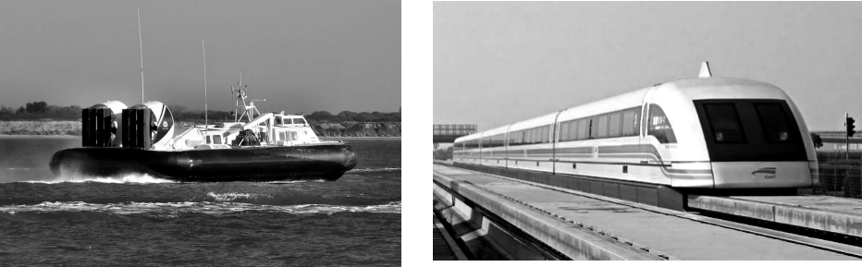
教师归纳总结：(1)增大摩擦的方法：①增加压力；②使接触面更粗糙。(2)减小摩擦的方法：①减小压力；②减小接触面的粗糙程度；③用滚动摩擦代替滑动摩擦；④使摩擦面分离。
第2课时 增大与减小摩擦的方法
1．增大摩擦的方法
(1)增加压力
(2)增大接触面的粗糙程度

2．减小摩擦的方法
(1)减小压力
(2)减小接触面的粗糙程度
(3)用滚动摩擦代替滑动摩擦
(4)使摩擦面分离
本节课上，我先让同学们回顾了上节课的知识，然后让学生们举出生活中一些摩擦力的例子，来分析、总结增大摩擦与减小摩擦的方法。利用简捷明了的图片提示，让同学们更直观地感受。最后我还简单介绍了磁悬浮列车和气垫船的原理，激发了学生们对科学的热爱，充分发挥学生的能动性和智慧，以学生为主体，让其感受知识在生活中的运用，这样学生也更容易掌握本节课的知识。

